TỔNG LIÊN ĐOÀN LAO ĐỘNG VIỆT NAM

**TRƯỜNG ĐẠI HỌC TÔN ĐỨC THẮNG**

**KHOA CÔNG NGHỆ THÔNG TIN**



**BÀI BÁO CÁO MÔN LẬP TRÌNH MẠNG CĂN BẢN**

*Người hướng dẫn*: **TS. Bùi Quy Anh**

*Người thực hiện*: **Nguyễn Đình Luân – 51800994**

*Lớp:* **18050401**

*Khoá*  **: 22**

**THÀNH PHỐ HỒ CHÍ MINH, NĂM 2020**

TỔNG LIÊN ĐOÀN LAO ĐỘNG VIỆT NAM

**TRƯỜNG ĐẠI HỌC TÔN ĐỨC THẮNG**

**KHOA CÔNG NGHỆ THÔNG TIN**



**BÀI BÁO CÁO MÔN LẬP TRÌNH MẠNG CĂN BẢN**

*Người hướng dẫn*: **TS. Bùi Quy Anh**

*Người thực hiện*: **Nguyễn Đình Luân – 51800994**

*Lớp:* **18050401**

*Khoá*  **: 22**

**THÀNH PHỐ HỒ CHÍ MINH, NĂM 2020**

LỜI CẢM ƠN

Để hoàn thành bài đồ án này trước tiên em xin gửi đến các quý thầy, cô giảng viên trường Đại học Tôn Đức Thắng lời cảm ơn chân thành và sâu sắc nhất. Đặc biệt, em xin gửi đến thầy Bùi Quy Anh – người đã tận tình hướng dẫn, giúp đỡ em hoàn thành đố án cuối kì này lời cảm ơn sâu sắc nhất.

Với điều kiện thời gian cũng như kinh nghiệm còn chế của sinh viên, bài báo cáo này không thế tránh khỏi được những thiếu sót. Chúng em rất mong nhận được sự chỉ bảo, đóng góp ý kiến của các quý thầy cô để em có điều kiện bổ sung, nâng cao ý thức của mình, phục vụ tốt hơn công việc thực tế sau này.

ĐỒ ÁN ĐƯỢC HOÀN THÀNH

TẠI TRƯỜNG ĐẠI HỌC TÔN ĐỨC THẮNG

Tôi xin cam đoan đây là sản phẩm đồ án của riêng tôi / chúng tôi và được sự hướng dẫn của TS. Bùi Quy Anh. Các nội dung nghiên cứu, kết quả trong đề tài này là trung thực và chưa công bố dưới bất kỳ hình thức nào trước đây. Những số liệu trong các bảng biểu phục vụ cho việc phân tích, nhận xét, đánh giá được chính tác giả thu thập từ các nguồn khác nhau có ghi rõ trong phần tài liệu tham khảo.

Ngoài ra, trong đồ án còn sử dụng một số nhận xét, đánh giá cũng như số liệu của các tác giả khác, cơ quan tổ chức khác đều có trích dẫn và chú thích nguồn gốc.

**Nếu phát hiện có bất kỳ sự gian lận nào tôi xin hoàn toàn chịu trách nhiệm về nội dung đồ án của mình.** Trường đại học Tôn Đức Thắng không liên quan đến những vi phạm tác quyền, bản quyền do tôi gây ra trong quá trình thực hiện (nếu có).

TP. Hồ Chí Minh, ngày tháng năm

Tác giả

(ký tên và ghi rõ họ tên)

Nguyễn Đình Luân

PHẦN XÁC NHẬN VÀ ĐÁNH GIÁ CỦA GIẢNG VIÊN

**Phần xác nhận của GV hướng dẫn**

_______________________________________________________________________________________________________________________________________________________________________________________________________________________________________________________________________________________________________________________________________________________________________________________________________________

Tp. Hồ Chí Minh, ngày tháng năm

(kí và ghi họ tên)

**Phần đánh giá của GV chấm bài**

_______________________________________________________________________________________________________________________________________________________________________________________________________________________________________________________________________________________________________________________________________________________________________________________________________________

Tp. Hồ Chí Minh, ngày tháng năm

(kí và ghi họ tên)

TÓM TẮT

Bài final project gồm có chương trình gồm một file MainFrame chứa các icon liên kết tới các chứng trình ứng dụng Client/Server. Chương trình Client/Server thực hiện phép tính (cộng, trừ, nhân, chia). Cài đặt FTP Server và Demo gửi nhận File.

MỤC LỤC

LỜI CẢM ƠN i

ĐỒ ÁN ĐƯỢC HOÀN THÀNH TẠI TRƯỜNG ĐẠI HỌC TÔN ĐỨC THẮNG ii

PHẦN XÁC NHẬN VÀ ĐÁNH GIÁ CỦA GIẢNG VIÊN iii

TÓM TẮT iv

MỤC LỤC 1

DANH MỤC KÍ HIỆU VÀ CHỮ VIẾT TẮT 2

DANH MỤC CÁC BẢNG BIỂU, HÌNH VẼ, ĐỒ THỊ 3

CHƯƠNG 1: GIỚI THIỆU 4

1. Lý thuyết 4

2. Biều đồ hoạt động tổng quát của Server và Client 5

3. Chương trình chat giữa nhiều Client và Server 6

3.1 Biểu đồ hoạt động của server và client 6

3.2 Thực thi chương trình 6

4. Chương trình Client/Server thực hiện phép tính (cộng, trừ, nhân, chia) 15

4.1 Biều đồ hoạt động của server và client 15

4.2 Thực thi chương trình 16

5. FTP Server và gửi nhận File 19

5.1 Biều đồ hoạt động của server và client 20

5.2 Chương trình thực thi 20

TÀI LIỆU THAM KHẢO 23

DANH MỤC KÍ HIỆU VÀ CHỮ VIẾT TẮT

**CÁC KÝ HIỆU**

**CÁC CHỮ VIẾT TẮT**

DANH MỤC CÁC BẢNG BIỂU, HÌNH VẼ, ĐỒ THỊ

**DANH MỤC HÌNH**

Hình 1.1: Biểu đồ giữa Client và Server 5

Hình 1.2: Biểu đồ hoạt động của server và client 6

Hình 1.3: Hình ảnh MainFrame 7

Hình 1.4: Hình ảnh start create server và client 8

Hình 1.5: Hình ảnh của chat server 9

Hình 1.6: Hình ảnh của chat client 10

Hình 1.7: Hình ảnh chạy server thành công với port 11

Hình 1.8: Hình ảnh client kết nối thành công tới server 11

Hình 1.9: Hình ảnh server thông báo lỗi 12

Hình 1.10: Hình ảnh client thông báo lỗi khi chạy không đúng port của server 12

Hình 1.11: Hình ảnh server chat với client Luan 13

Hình 1.12: Hình ảnh chat client Luan với server 13

Hình 1.13: Hình ảnh server chat với client 1 14

Hình 1.14: Hình ảnh chat client 1 với server 14

Hình 1.15: Biểu đồ hoạt động giữa server và client 15

Hình 1.16: Hình ảnh kết nối thành công với server và hiện client 16

Hình 1.17: Hình ảnh hiện tính với phép tính 17

Hình 1.18: Hình ảnh không kết nối thành công với server 18

Hình 1.19: Hình ảnh người dùng nhập input đầu vào sai và hiện thông báo 19

Hình 1.20: Biểu đồ hoạt động giữa server và client 20

Hình 1.21: Thông báo server đang chạy 21

Hình 1.22: Giao diện FTP Server 21

Hình 1.23: Giao diện FTP Client và thông báo đã nối tới server 22

Hình 1.24: Gửi file từ client đến cho server 22

CHƯƠNG 1: GIỚI THIỆU

1. Lý thuyết

**Client Server** là mô hình mạng máy tính bao gồm 2 thành phần chính là máy khách (client) và máy chủ (server). Trong mô hình này, server là nơi lưu trữ tài nguyên, cài đặt các chương trình dịch vụ và thực hiện các yêu cầu của client. Client đóng vai trò gửi yêu cầu đến server. Client gồm máy tính và thiết bị điện tử nói chung. Client/Server là mô hình tổng quát nhất, trên thực tế thì một server có thể được nối tới nhiều server khác nhằm làm việc hiệu quả và nhanh hơn. Khi nhận được một yêu cầu từ client, server này có thể gửi tiếp yêu cầu vừa nhận được cho server khác. Máy server có thể thi hành các nhiệm vụ đơn giản hoặc phức tạp.

**Socket** là giao diện lập trình ứng dụng mạng được dùng để truyền và nhận dữ liệu trên internet. Giữa hai chương trình chạy trên mạng cần có một liên kết giao tiếp hai chiều, hay còn gọi là two-way communication để kết nối 2 process trò chuyện với nhau. Điểm cuối (endpoint) của liên kết này được gọi là socket. Chức năng của socket là giúp các tầng TCP hoặc TCP Layer định danh ứng dụng mà dữ liệu sẽ được gửi tới thông qua sự ràng buộc với một cổng port, từ đó tiến hành kết nối giữa client và server.

**Stream Socket** hay còn gọi là socket hướng kết nối, là socket hoạt động thông qua giao thức TCP (Transmission Control Protocol). Stream Socket chỉ hoạt động khi server và client đã kết nối với nhau.

**Stream Socket (TCP)** : Tạo luồng dữ liệu hai chiều, đáng tin cậy, có trình tự và không trùng lặp, dữ liệu chỉ được gửi/nhận khi có đã có liên kết. Dùng với Socket Class của java. Ban đầu, phía server tạo Socket được ràng buộc với một cổng (port number) để chờ nhận yêu cầu từ phía client. Tiếp đến phía client yêu cầu server bằng cách tạo một Socket TCP trên máy kèm với địa chỉ IP và port number của tiến tình tương ứng trên máy server. Khi client tạo Socket, client TCP tạo liên kết với server TCP và chờ chấp nhận kết nối từ server. TCP cung cấp dịch vụ truyền dòng tin cậy và có thứ tự giữa client và server, giữa máy chủ và máy nhận chỉ có một địa chỉ IP duy nhất. Thêm vào đó, mỗi thông điệp truyền đi đều có xác nhận trả về.

1. Biều đồ hoạt động tổng quát của Server và Client

Socket()

Close()

Close()

Listen()

Connect()

Bind()

Socket()

Hình 1.1: Biểu đồ giữa Client và Server

1. Chương trình chat giữa nhiều Client và Server
2. Biểu đồ hoạt động của server và client

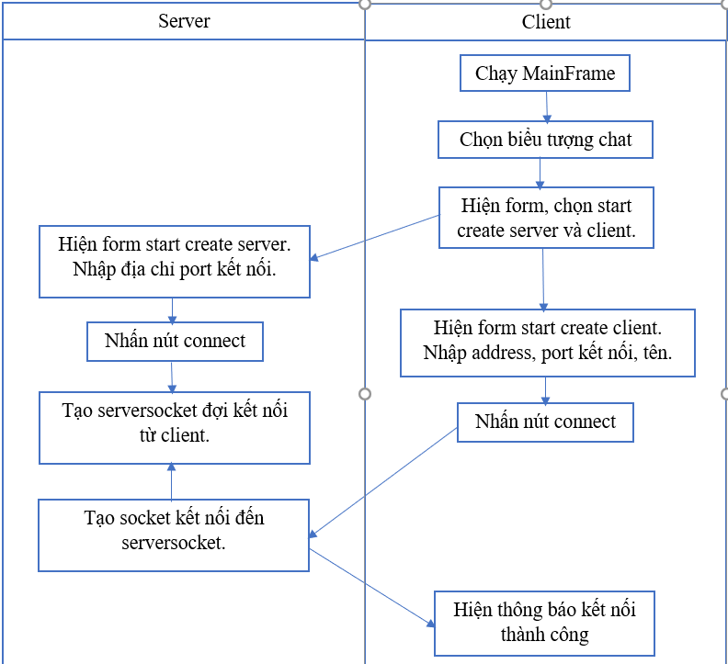

Hình 1.2: Biểu đồ hoạt động của server và client

1. Thực thi chương trình

B1: MainFrame chứa các icon liên kết tới các chứng trình ứng dụng Client/Server.

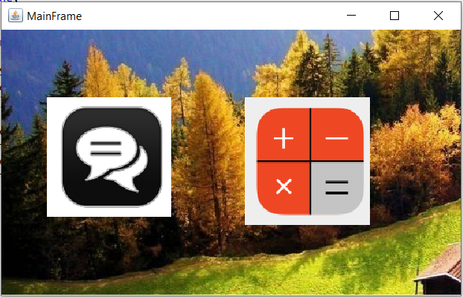

Hình 1.3: Hình ảnh MainFrame

B2: Click chuột vào biểu tượng chat trên MainFrame, một cửa sổ Start Server/Client xuất hiện để tạo Server và Client.

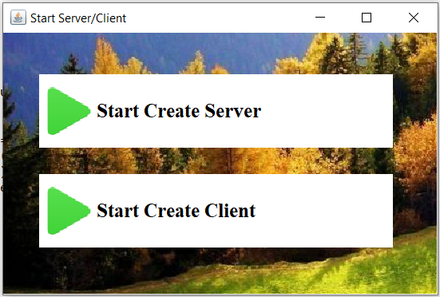

Hình 1.4: Hình ảnh start create server và client

B3: Từ cửa sổ Srart Server/Client, Click vào icon Create Server. Cửa sổ tạo Server sẽ xuất hiện để khởi tạo Server.

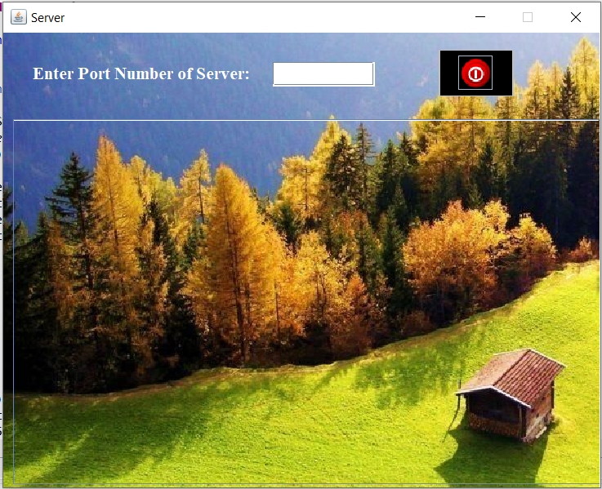

Hình 1.5: Hình ảnh của chat server

B4: Từ cửa sổ Start Server/Client, Click chuột vào icon Create Client. Cửa sổ tạo Client sẽ xuất hiện để khởi tạo Client.

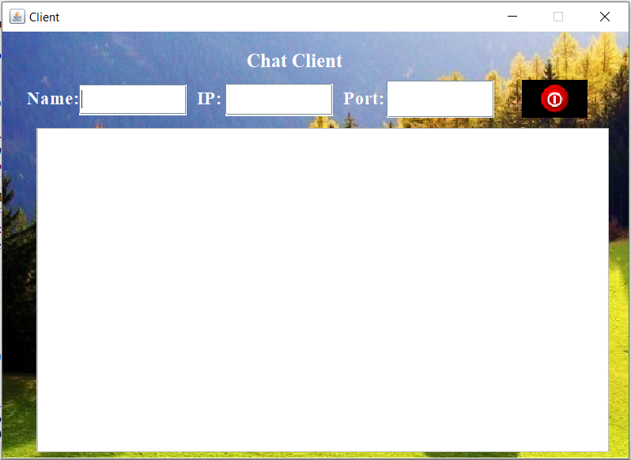

Hình 1.6: Hình ảnh của chat client

B5: Nếu tạo Server/Client thành công, hoặc không thành công, chương trình sẽ thông báo cho nguời dùng biết thông qua một Dialog.

Hình 1.7: Hình ảnh chạy server thành công với port

Hình 1.8: Hình ảnh client kết nối thành công tới server

Hình 1.9: Hình ảnh server thông báo lỗi

Hình 1.10: Hình ảnh client thông báo lỗi khi chạy không đúng port của server

B6: Tạo Frame chat của Client và Server sao cho nhiều Client có thể cùng chat với Server.

Hình 1.11: Hình ảnh server chat với client Luan

Hình 1.12: Hình ảnh chat client Luan với server

Hình 1.13: Hình ảnh server chat với client 1

Hình 1.14: Hình ảnh chat client 1 với server

1. Chương trình Client/Server thực hiện phép tính (cộng, trừ, nhân, chia)
2. Biều đồ hoạt động của server và client

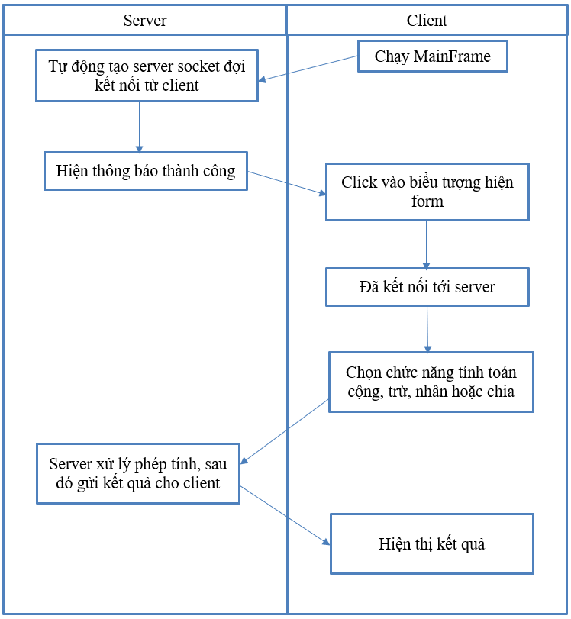

Hình 1.15: Biểu đồ hoạt động giữa server và client

1. Thực thi chương trình

B1: Từ MainFrame, người dùng clink vào icon calculator. Một Client và một Server được tự động tạo ra.

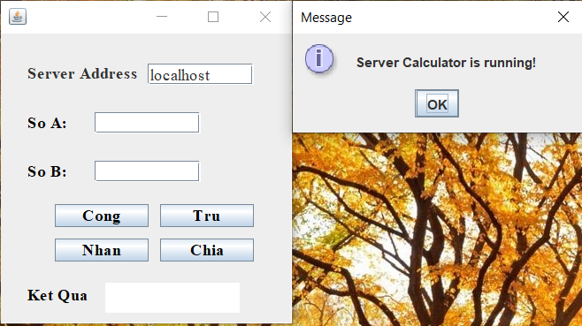

Hình 1.16: Hình ảnh kết nối thành công với server và hiện client

B2: Người dùng chọn nhận nút cộng, hoặc trừ, hoặc nhận, hoặc chia. Chương trình sẽ gửi dữ liệu tới Server. Khi nhận được dữ liệu và yêu cầu của Client, Server sẽ thực hiện yêu cầu rồi gửi lại kết quả cho Client. Client nhận và hiển thị kết quả ra màn hình.

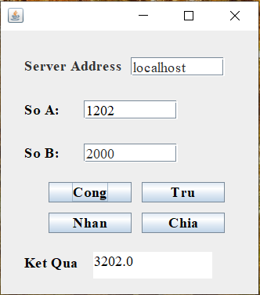

Hình 1.17: Hình ảnh hiện tính với phép tính

B3: Trường hợp Client không kết nối được với Serient, Client sẽ thông báo không tìm thấy Server thông qua một Dialog.

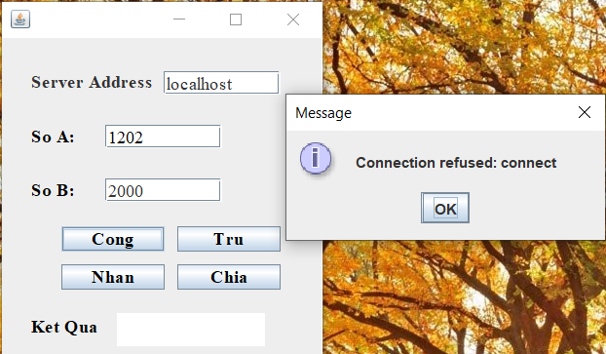

Hình 1.18: Hình ảnh không kết nối thành công với server

B4: Trường hợp Client gửi dữ liệu không phải kiểu số, Server gửi thông báo dữ liệu không hợp lệ cho Client. Client hiển thị thông báo cho người dùng thông qua một Dialog.

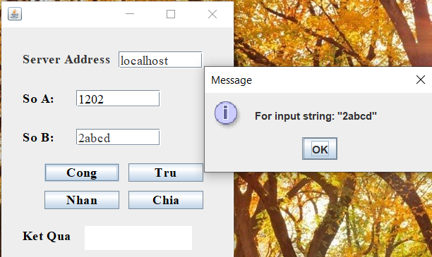

Hình 1.19: Hình ảnh người dùng nhập input đầu vào sai và hiện thông báo

1. FTP Server và gửi nhận File

FTP (File Transfer Protocol ) là một giao thức truyền tập tin từ máy tính này sang máy tính khác thông qua mạng lưới truyền thông dùng giao thức TCP/IP (chẳng hạn như Internet – mạng ngoại bộ – hoặc Intranet – mạng nội bộ). FTP server là máy tính cung cấp không gian lưu trữ, chia sẻ dữ liệu trong môi trường internet.

1. Biều đồ hoạt động của server và client

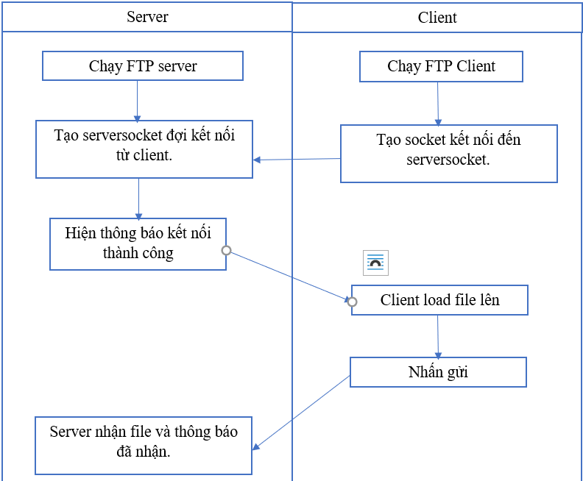

Hình 1.20: Biểu đồ hoạt động giữa server và client

1. Chương trình thực thi

B1: Chạy file RunFTPServer.jar để chạy phía server, thông báo server đang chạy hiện lên, click OK để hiển giao diện server

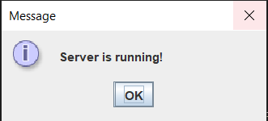

Hình 1.21: Thông báo server đang chạy

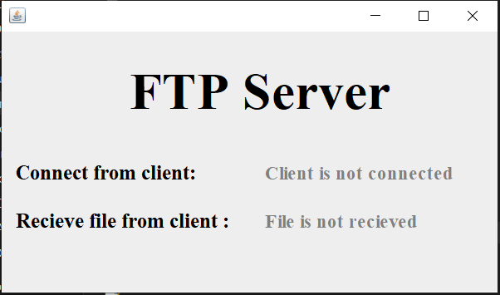

Hình 1.22: Giao diện FTP Server

B2: Chạy file RunFTPClient.jar để chạy phía client để nối đến server, server sẽ hiện thông tin client đã kết nối.

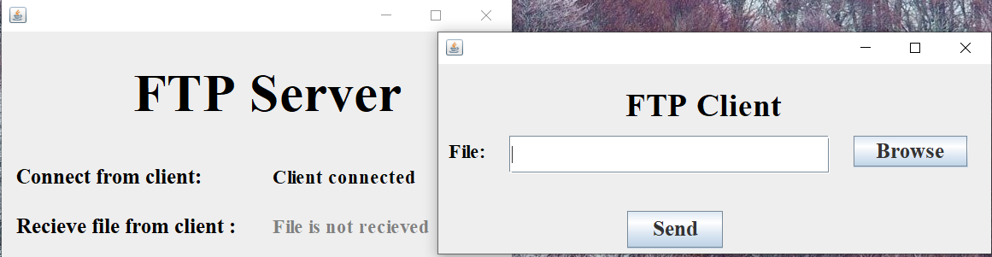

Hình 1.23: Giao diện FTP Client và thông báo đã nối tới server

B3: Chọn file đầu vào để gửi dữ liệu cho server, chọn send để gửi, phía server sẽ nhận được và hiện thông tin file đã nhận.

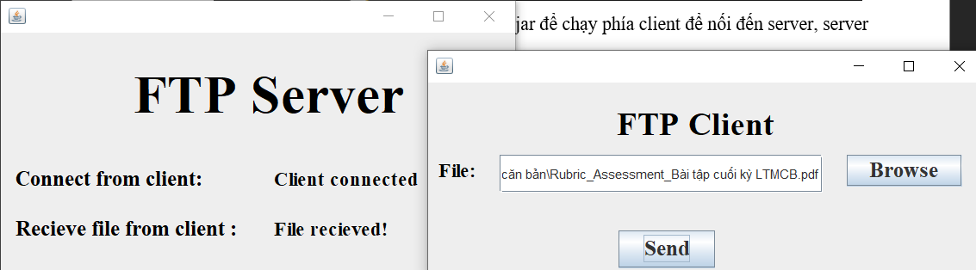

Hình 1.24: Gửi file từ client đến cho server

TÀI LIỆU THAM KHẢO

1. *bkns*. (n.d.). Retrieved from bkns: https://www.bkns.vn/client-server-la-gi.html
2. *codelearn*. (n.d.). Retrieved from codelearn: https://codelearn.io/sharing/lap-trinh-socket-co-voi-tcpip-ava
3. *youtube*. (n.d.). Retrieved from youtube: https://www.youtube.com/watch?v=8oHTnrWR2T4&t=1s
4. *youtube*. (n.d.). Retrieved from youtube: https://www.youtube.com/watch?v=Y5A51vhry5c&t=1269s
5. *youtube*. (n.d.). Retrieved from youtube: https://www.youtube.com/watch?v=mRoXdIuj24g
6. *youtube*. (n.d.). Retrieved from youtube: https://www.youtube.com/watch?v=m0LOmnOqg7s&t=384s
7. *codelearn*. (n.d.). Retrieved from codelearn: https://codelearn.io/sharing/lap-trinh-ung-dung-chat-noi-bo-don-gian-voi-socket?fbclid=IwAR1cjmCFfqVwJd3rbABVbAgEUh23wn24efogVKROPS4COZhN5RxYOM1o1vo
8. *youtube*. (n.d.). Retrieved from youtube: https://www.youtube.com/watch?v=ivi4qHaj4vA
9. *youtube*. (n.d.). Retrieved from youtube: https://www.youtube.com/watch?v=YsCxOSGa1MA